Lista 2.

1. João Papo-de-Pescador, homem de bem, comprou um microcomputador para controlar o rendimento diário de seu trabalho. Toda vez que ele traz um peso de peixes maior que o estabelecido pelo regulamento de pesca do estado de São Paulo (50 quilos) deve pagar uma multa de R$ 4,00 por quilo excedente. João precisa que você faça um programa que leia a variável *peso* (peso de peixes) e calcule o excesso. Gravar na variável *excesso* a quantidade de quilos além do limite e na variável *multa* o valor da multa que João deverá pagar. Imprima os dados do programa com as mensagens adequadas.
2. O Hipermercado Tabajara está com uma promoção de carnes que é imperdível. Confira:

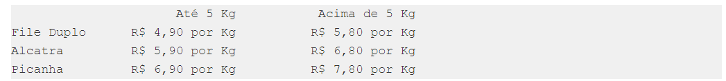

Para atender a todos os clientes, cada cliente poderá levar apenas um dos tipos de carne da promoção, porém, não há limites para a quantidade de carne por cliente. Se compra for feita no cartão Tabajara o cliente receberá ainda um desconto de 5% sobre o total da compra. Escreva um programa que peça o tipo e a quantidade de carne comprada pelo usuário e gere um cupom fiscal, contendo as informações da compra: tipo e quantidade de carne, preço total, tipo de pagamento, valor do desconto e valor a pagar.

1. O Sr. Manoel Joaquim possui uma grande loja de artigos de R$ 1,99, com cerca de 10 caixas. Para agilizar o cálculo de quanto cada cliente deve pagar ele desenvolveu uma tabela que contém o número de itens que o cliente comprou e ao lado o valor da conta. Desta forma a atendente do caixa precisa apenas contar quantos itens o cliente está levando e olhar na tabela de preços. Você foi contratado para desenvolver o programa que monta esta tabela de preços, que conterá os preços de 1 até 50 produtos, conforme o exemplo abaixo:

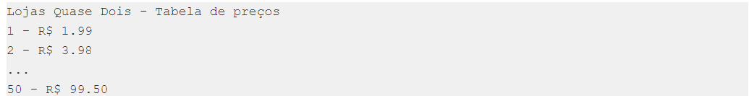

1. Faça um programa que use a função valorPagamento para determinar o valor a ser pago por uma prestação de uma conta. O programa deverá solicitar ao usuário o valor da prestação e o número de dias em atraso e passar estes valores para a função valorPagamento, que calculará o valor a ser pago e devolverá este valor ao programa que a chamou. O programa deverá então exibir o valor a ser pago na tela. Após a execução o programa deverá voltar a pedir outro valor de prestação e assim continuar até que seja informado um valor igual a zero para a prestação. Neste momento o programa deverá ser encerrado, exibindo o relatório do dia, que conterá a quantidade e o valor total de prestações pagas no dia. O cálculo do valor a ser pago é feito da seguinte forma. Para pagamentos sem atraso, cobrar o valor da prestação. Quando houver atraso, cobrar 3% de multa, mais 0,1% de juros por dia de atraso.
2. **Desenha moldura**. Construa uma função que desenhe um retângulo usando os caracteres ‘+’ , ‘−’ e ‘| ‘. Esta função deve receber dois parâmetros, *linhas* e *colunas*, sendo que o valor por omissão é o valor mínimo igual a 1 e o valor máximo é 20. Se valores fora da faixa forem informados, eles devem ser modificados para valores dentro da faixa de forma elegante.